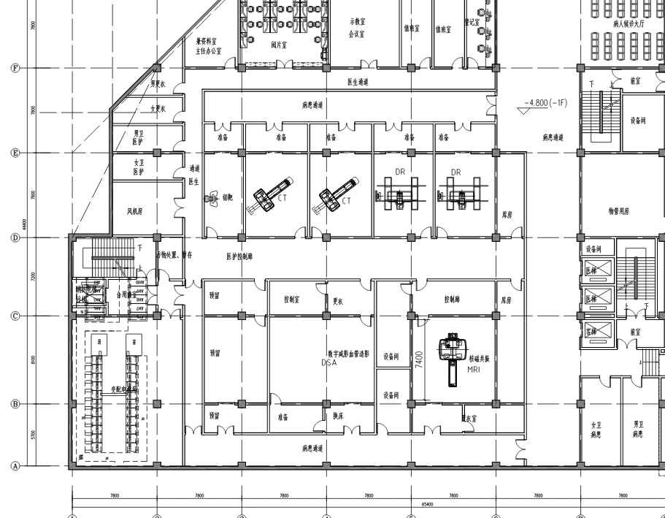
图片为机房所在楼层（-1楼）图纸，下层为直线加速器机房及地下停车场，上层为感染科病区

